Sistem de Management pentru Săli de Fitness

Cuprins
Descrierea Generală a Proiectului 2
Scopul Proiectului: 2
Caracteristici Cheie: 3
2. Diagrama bazei de date 4
3. Descrierea Tabelelor și Relațiilor 5
Tabelele Bazei de Date 5
Relații între Tabele 6
7
4. Constrângeri în Baza de Date 7
a. Constrângeri de Cheie Primară 7
b. Constrângeri de Cheie Străină 7
8
c. Constrângeri UNIQUE 8
d. Constrângeri CHECK 8
e. Constrângeri DEFAULT 8
5. Indecși în Baza de Date 9
a. Indecși Unici 9
b. Indecși Clustered 9
c. Considerații pentru Crearea Indecșilor 9
6. Vederi (Views) în Baza de Date 10
a. Vederea Antrenori_cluj 10
b. Vederea Membri_Decembrie 10
c. Vederea Participanti_Zumba 11
7. Proceduri Stocate în Baza de Date 11
a. Procedura `ActualizeazaSalariiAntrenori` 11
b. Alte Proceduri Stocate 11
8. Triggere în Baza de Date 12
a. Triggere DML 12
b. Triggere DDL 13
9. Utilizarea Cursorilor în Baza de Date 13
10. Utilizatori și Roluri în Baza de Date 14
a. Rolul `Owner` 14
b. Rolul `Manager` 14
c. Rolul `Antrenor` 15
11. Strategii de Backup și Restore în Baza de Date 15
a. Strategia de Backup 15
b. Strategia de Restore 15
12. Joburi Transact SQL în Baza de Date 16
a. Jobul `VerificaEchipamente` 16
b. Jobul `VerificaSiArhiveazaAbonamenteExpirate` 16

Descrierea Generală a Proiectului

Scopul Proiectului:
Proiectul dezvoltă o bază de date complexă destinată administrării și operării eficiente a sălilor de fitness. Această bază de date este proiectată pentru a gestiona informații vitale, cum ar fi detalii despre membri, antrenori, cursuri oferite, înscrieri la cursuri, echipamente disponibile în săli și angajați. Scopul principal este de a facilita o gestionare eficientă a resurselor și activităților într-un mediu de fitness, asigurând în același timp o experiență de utilizare simplă și eficientă pentru personal și clienți.

Caracteristici Cheie:
- Gestionarea Datelor Membri și Antrenori: Baza de date stochează și permite manipularea eficientă a informațiilor legate de membrii sălii și antrenorii angajați.
- Managementul Cursurilor și Programărilor: Implementarea unui sistem pentru urmărirea cursurilor disponibile și a programărilor cursurilor efectuate de membri.
- Controlul Echipamentelor: Monitorizarea echipamentelor din săli, inclusiv starea și datele de achiziție, pentru a asigura întreținerea adecvată.
- Proceduri Stocate pentru Operațiuni CRUD: Implementarea procedurilor stocate pentru a facilita operațiunile de creare, citire, actualizare și ștergere (CRUD) pentru diverse entități ale bazei de date.
- Triggere DML și DDL: Utilizarea triggerelor DML pentru a asigura consistența datelor și a triggerelor DDL pentru a urmări schimbările de schema.
- Utilizarea Cursorilor: Implementarea cursorilor în anumite proceduri stocate pentru a gestiona datele într-o manieră iterativă.

- Securitatea Datelor și Permisiunile Utilizatorilor: Crearea de roluri și utilizatori specifici cu permisiuni diferite pentru a asigura securitatea datelor.
- Job-uri Transact SQL pentru Automatizare: Automatizarea sarcinilor repetitive, cum ar fi backup-ul bazei de date, printr-o planificare eficientă a joburilor.
- Strategii de Backup și Restore: Asigurarea integrității și disponibilității datelor prin implementarea unor strategii robuste de backup și restore.

Utilizare Intenționată:
Baza de date este destinată să fie utilizată de administratorii sălilor de fitness, antrenori și personalul administrativ pentru a gestiona operațiunile zilnice, a urmări performanța afacerii și a îmbunătăți experiența membrilor.

Platformă și Tehnologie:
Proiectul este implementat pe platforma Microsoft SQL Server, profitând de capabilitățile avansate de gestionare a datelor și de securitate ale acestei platforme.

În secțiunile următoare ale documentației, vom explora în detaliu fiecare aspect al bazei de date, inclusiv structura tabelului, relațiile, procedurile stocate, triggerele și strategiile de backup/restore. Vom include, de asemenea, diagrame și explicații detaliate pentru fiecare componentă.

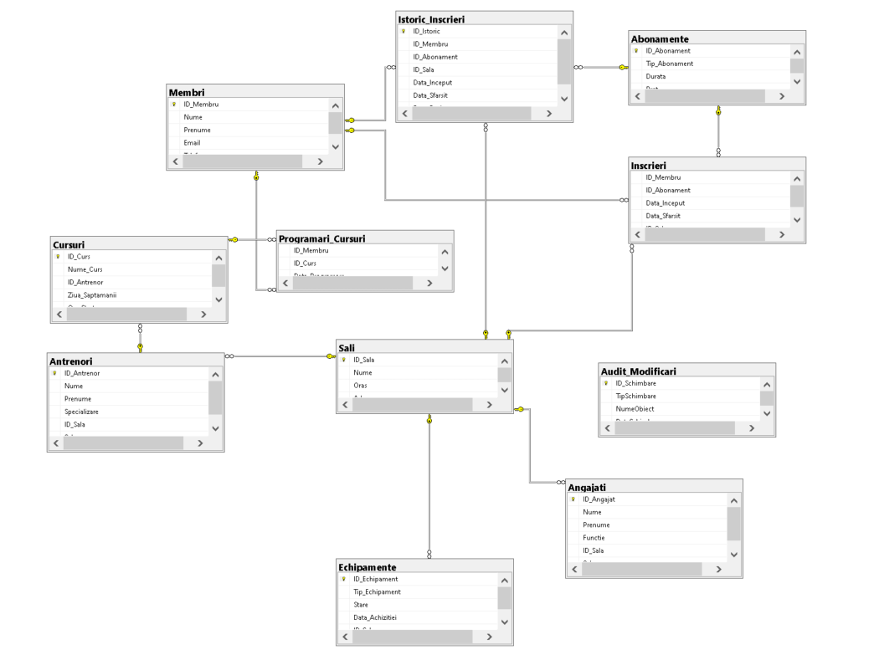
2. Diagrama bazei de date

3. Descrierea Tabelelor și Relațiilor

Tabelele Bazei de Date
1. Sali
- Descriere: Stochează informații despre sălile de fitness, inclusiv locația și detaliile fiecărei săli.
- Coloane Principale: `ID_Sala` (cheie primară), `Nume`, `Oras`, `Adresa`.
- Relații: Relaționat cu `Antrenori`, `Echipamente` și `Inscrieri`.

2. Membri
- Descriere: Conține detalii despre membrii sălii, inclusiv informații de contact.
- Coloane Principale: `ID_Membru` (cheie primară), `Nume`, `Prenume`, `Email`, `Telefon`.
- Relații: Relaționat cu `Inscrieri` și `Programari_Cursuri`.
3. Abonamente
- Descriere: Defineste tipurile de abonamente disponibile pentru membri.
- Coloane Principale: `ID_Abonament` (cheie primară), `Tip_Abonament`, `Durata`, `Pret`.
- Relații: Relaționat cu `Inscrieri`.
4. Inscrieri
- Descriere: Înregistrări ale membrilor care au abonamente active la săli.
- Coloane Principale: `ID_Membru`, `ID_Abonament`, `ID_Sala`, `Data_Inceput`, `Data_Sfarsit`.
- Relații: Relaționat cu `Membri`, `Abonamente` și `Sali`.
5. Antrenori
- Descriere: Informații despre antrenorii angajați în săli.
- Coloane Principale: `ID_Antrenor` (cheie primară), `Nume`, `Prenume`, `Specializare`, `ID_Sala`.
- Relații: Relaționat cu `Sali` și `Cursuri`.
6. Cursuri
- Descriere: Cursurile oferite de săli, conduse de antrenori.
- Coloane Principale: `ID_Curs` (cheie primară), `Nume_Curs`, `ID_Antrenor`, `Ziua_Saptamanii`, `Ora_Start`.
- Relații: Relaționat cu `Antrenori` și `Programari_Cursuri`.
7. Programari_Cursuri
- Descriere: Înregistrări ale membrilor înscriși la diverse cursuri.
- Coloane Principale: `ID_Membru`, `ID_Curs`, `Data_Programare`.
- Relații: Relaționat cu `Membri` și `Cursuri`.

8. Echipamente
- Descriere: Detaliile echipamentelor disponibile în săli.
- Coloane Principale: `ID_Echipament` (cheie primară), `Tip_Echipament`, `Stare`, `Data_Achizitiei`, `ID_Sala`.
- Relații: Relaționat cu `Sali`.
9. Angajati
- Descriere: Conține informații despre angajații sălilor, inclusiv antrenori și personal administrativ.
- Coloane Principale: `ID_Angajat` (cheie primară), `Nume`, `Prenume`, `Functie`, `ID_Sala`.
- Relații: Relaționat cu `Sali`.

Relații între Tabele
- 1-n (Unu-la-Mulți):
- `Sali` -> `Antrenori`: O sală poate avea mai mulți antrenori.
- `Sali` -> `Echipamente`: O sală poate conține mai multe echipamente.
- `Membri` -> `Inscrieri`: Un membru poate avea mai multe înscrieri.
- `Abonamente` -> `Inscrieri`: Un tip de abonament poate fi asociat cu mai multe înscrieri.
- `Antrenori` -> `Cursuri`: Un antrenor poate preda mai multe cursuri.
- m-n (Mulți-la-Mulți):
- `Membri` și `Cursuri` prin `Programari_Cursuri`: Membrii se pot înscrie la mai multe cursuri și un curs poate avea mai mulți membri înscriși.

4. Constrângeri în Baza de Date

Constrângerile sunt reguli esențiale într-o bază de date care asigură integritatea și validitatea datelor. În proiectul tău pentru managementul sălilor de fitness, au fost implementate următoarele tipuri de constrângeri:

a. Constrângeri de Cheie Primară

Aceste constrângeri asigură unicitatea fiecărei înregistrări într-o tabelă.
- `ID_Sala` în tabelul `Sali` este setat ca cheie primară.
- `ID_Membru` în tabelul `Membri` funcționează ca o cheie primară.
- `ID_Abonament` în tabelul `Abonamente` este de asemenea o cheie primară.

b. Constrângeri de Cheie Străină

Aceste constrângeri stabilesc relații între diferite tabele și asigură integritatea referențială a datelor.
- `ID_Sala` în `Antrenori` referențiază `ID_Sala` în `Sali`.
- `ID_Membru` și `ID_Abonament` în `Inscrieri` sunt legate de `ID_Membru` în `Membri` și `ID_Abonament` în `Abonamente`.

c. Constrângeri UNIQUE

Aceste constrângeri asigură că toate valorile într-o coloană specificată sunt unice în cadrul tabelului.
- `Email` în tabelul `Membri` are o constrângere UNIQUE pentru a preveni duplicarea adreselor de e-mail.

d. Constrângeri CHECK

Aceste constrângeri validează datele dintr-o coloană pentru a îndeplini o anumită condiție.
- `Pret` în tabelul `Abonamente` are o constrângere CHECK pentru a asigura că toate valorile sunt pozitive.

e. Constrângeri DEFAULT

Aceste constrângeri setează o valoare implicită pentru o coloană atunci când nu este specificată o valoare în timpul inserției.
- `Stare` în tabelul `Echipamente` are setată o valoare implicită 'Nou', care este aplicată automat la inserții noi, dacă nu este specificată altă valoare.

5. Indecși în Baza de Date

a. Indecși Unici

Indecșii unici asigură că toate valorile dintr-o coloană sau un set de coloane sunt unice, ceea ce este crucial pentru coloanele care sunt adesea utilizate pentru a identifica în mod unic rândurile.
- Index Unic pe Email în `Membri`: Acest index asigură că nu există două adrese de email identice în tabelul `Membri`, facilitând identificarea rapidă și precisă a membrilor individuali.

b. Indecși Clustered

Un index clustered determină ordinea fizică a datelor într-o tabelă. Este important să alegi cu atenție coloanele pentru indexul clustered, deoarece acestea pot avea un impact semnificativ asupra performanței.
- Index Clustered pe `ID_Sala` în `Sali`: Acest index organizează datele fizice în tabelul `Sali` pe baza `ID_Sala`, ceea ce îmbunătățește performanța interogărilor care caută sau sortează după `ID_Sala`.
- Alți Indecși Clustered: În funcție de tabelele și relațiile lor, ar putea fi util să ai indici clustered pe cheile primare ale altor tabele, cum ar fi `ID_Membru` în `Membri` sau `ID_Abonament` în `Abonamente`.

c. Considerații pentru Crearea Indecșilor

- Alegerea Coloanelor: Indecșii trebuie creați pe coloanele care sunt frecvent utilizate în clauzele WHERE, JOIN sau ORDER BY ale interogărilor.
- Performanța Scrierii vs. Citirii: Deși indicii îmbunătățesc viteza de citire, ei pot încetini operațiunile de scriere.

6. Vederi (Views) în Baza de Date

a. Vederea Antrenori_cluj
Această vedere oferă o listă a antrenorilor care lucrează în sălile de fitness situate în Cluj Napoca.
- SQL de Creare:
SELECT Antrenori.Nume, Antrenori.Prenume, Sali.Adresa
FROM Antrenori INNER JOIN Sali ON Antrenori.ID_Sala = Sali.ID_Sala
WHERE Sali.Oras LIKE N'Cluj Napoca'
GROUP BY Antrenori.Nume, Antrenori.Prenume, Sali.Adresa;

b. Vederea Membri_Decembrie
Această vedere enumeră membrii care au abonamente active în luna decembrie a anului 2023.
- SQL de Creare:
SELECT Membri.Nume, Membri.Prenume
FROM Inscrieri INNER JOIN Membri ON Inscrieri.ID_Membru = Membri.ID_Membru
WHERE (Inscrieri.Data_Inceput <= CONVERT(DATETIME, '2023-12-01 00:00:00', 102)) OR
(Inscrieri.Data_Sfarsit >= CONVERT(DATETIME, '2023-12-30 00:00:00', 102))
GROUP BY Membri.Nume, Membri.Prenume;

c. Vederea Participanti_Zumba
Această vedere listează membrii care sunt înscriși la cursuri de Zumba.
- SQL de Creare:
SELECT Membri.Nume, Membri.Prenume
FROM Cursuri INNER JOIN Programari_Cursuri ON Cursuri.ID_Curs = Programari_Cursuri.ID_Curs
INNER JOIN Membri ON Programari_Cursuri.ID_Membru = Membri.ID_Membru
WHERE Cursuri.Nume_Curs LIKE N'Zumba'
GROUP BY Membri.Nume, Membri.Prenume, Cursuri.Nume_Curs;

7. Proceduri Stocate în Baza de Date

a. Procedura `ActualizeazaSalariiAntrenori`
- Scop: Această procedură este destinată actualizării salariilor antrenorilor bazat pe numărul de cursuri pe care le predau.
- Funcționalitate: Calculează și actualizează salariul fiecărui antrenor, adăugând un bonus la salariul de bază pentru fiecare curs predat.

b. Alte Proceduri Stocate
1. Proceduri CRUD Specifice pentru Diferite Entități
- Descriere: Aceste proceduri includ operațiunile de Creare, Citire, Actualizare și Ștergere pentru diferite entități, cum ar fi `Inscrieri`, `Abonamente`, `Programari_Cursuri`, etc.
- Funcționalitate: Fiecare procedură are o funcție specifică, de exemplu, adăugarea de noi înscrieri, actualizarea detaliilor abonamentelor, sau ștergerea programărilor la cursuri.

2. Proceduri pentru Gestionarea Datelor Specifice
- Descriere: Aceste proceduri sunt personalizate pentru a gestiona aspecte specifice ale sălilor de fitness, cum ar fi gestionarea abonamentelor sau a programărilor de cursuri.
- Funcționalitate: Fiecare procedură este proiectată pentru a face față unor cerințe specifice, oferind un mod eficient și sigur de a manipula datele relevante.

8. Triggere în Baza de Date

Triggerele sunt scripturi automatizate care sunt executate în urma unor anumite acțiuni în baza de date. În proiectul tău, au fost utilizate atât triggere DML (Data Manipulation Language), cât și triggere DDL (Data Definition Language) pentru a asigura integritatea datelor și a captura evenimentele importante.

a. Triggere DML

Triggerele DML sunt activate de operațiuni de manipulare a datelor, cum ar fi INSERT, UPDATE sau DELETE.
1. Trigger pentru Verificarea Înscrierilor
- Scop: Asigură că membrul care se înscrie la un curs are un abonament valid în momentul înscrierii.
- Funcționalitate: La înscrierea unui membru la un curs, trigger-ul verifică dacă membrul are un abonament activ; dacă nu, înscrierea este refuzată.

2. Trigger pentru Monitorizarea Verificarea de Programarilor la Cursuri
- Scop: Monitorizează și înregistrează modificările efectuate asupra înscrierilor membrilor.
- Funcționalitate: Acest trigger poate fi folosit pentru a urmări modificările din tabelul de înscrieri, cum ar fi anulările sau modificările de curs.

b. Triggere DDL

Triggerele DDL sunt declanșate de schimbări în definiția bazei de date, cum ar fi CREATE, ALTER sau DROP.
1. Trigger pentru Auditul Schimbărilor de Schema
- Scop: Capturarea și înregistrarea oricăror schimbări ale schemei bazei de date, cum ar fi adăugarea sau ștergerea de tabele.
- Funcționalitate: Acest trigger ajută la menținerea unui istoric al modificărilor de schema, oferind o imagine de ansamblu asupra schimbărilor structurale și ajutând la auditul securității.

9. Utilizarea Cursorilor în Baza de Date

Cursorii în SQL Server sunt folosiți pentru a parcurge rândurile returnate de o interogare și pentru a efectua operațiuni pe fiecare rând. În baza de date a proiectului tău pentru managementul sălilor de fitness, cursorii au fost utilizați în anumite proceduri stocate pentru a gestiona datele într-un mod iterativ și controlat.

Exemplu de Utilizare a Cursorului: Procedura `ActualizeazaSalariiAntrenori`
- Scop: Această procedură actualizează salariile antrenorilor pe baza numărului de cursuri predate.
- Funcționalitate:
- Cursorul: Parcurge fiecare antrenor înregistrat în baza de date.
- Calculul Salariului: Pentru fiecare antrenor, procedura calculează salariul bazat pe un salariu de bază plus un bonus pentru fiecare curs predat.
- Actualizarea: Salariul calculat este apoi actualizat în baza de date pentru fiecare antrenor.

10. Utilizatori și Roluri în Baza de Date

Gestionarea rolurilor și utilizatorilor este crucială pentru asigurarea securității și a unui control eficient al accesului în baza de date. În proiectul tău, au fost definite trei roluri principale: `Owner`, `Manager` și `Antrenor`, fiecare cu seturi specifice de permisiuni.

a. Rolul `Owner`

- Descriere: Acest rol este destinat proprietarului sau administratorului principal al bazei de date. Este un rol cu nivelul cel mai înalt de acces și permisiuni.
- Permisiuni:
- Acces complet la toate tabelele și datele.
- Capacitatea de a crea, modifica și șterge utilizatori și roluri.
- Dreptul de a executa orice operație asupra bazei de date, inclusiv backup și restore.
- Gestionarea securității și auditul activităților în baza de date.

b. Rolul `Manager`

- Descriere: Rolul de manager este conceput pentru utilizatorii care au responsabilități de supervizare sau administrare la nivel intermediar.
- Permisiuni:
- Acces la majoritatea tabelelor, cu excepția celor sensibile sau strict legate de administrarea sistemului.
- Capacitatea de a genera rapoarte și de a vizualiza datele din majoritatea tabelelor.
- Acces limitat la operațiuni administrative cum ar fi crearea sau ștergerea tabelelor.

c. Rolul `Antrenor`

- Descriere: Rolul este destinat antrenorilor care necesită acces la informațiile legate de cursuri și participanții acestora.
- Permisiuni:
- Acces la vizualizarea detaliilor cursurilor și a listelor de participanți.
- Capacitatea de a actualiza informații legate de cursurile pe care le predau.
- Acces limitat la informațiile membrilor, strict legate de cursurile la care participă.

11. Strategii de Backup și Restore în Baza de Date

a. Strategia de Backup

- Backup-uri Zilnice Automate: Backup-ul complet al bazei de date este realizat zilnic la miezul nopții. Această abordare asigură că toate datele din ziua respectivă sunt salvate și protejate.
- Automatizare prin Job-uri SQL Server: Utilizarea SQL Server Agent pentru a programa și automatiza executarea backup-urilor. Acest lucru asigură regularitatea și consistența în crearea backup-urilor.
- Nomenclatura Fișierelor Backup: Fiecare fișier de backup include data creării sale în numele fișierului (de exemplu, `backup_YYYYMMDD.bak`). Aceasta facilitează identificarea și gestionarea versiunilor de backup.
- Stocarea Backup-urilor: Backup-urile sunt stocate în locații sigure și accesibile, pentru a asigura protecția împotriva pierderii fizice de date sau a deteriorărilor de orice natură.

b. Strategia de Restore

- Procedură Manuală de Restaurare: În cazul unui eșec sau al unei pierderi de date, restaurarea datelor se face manual din fișierele de backup. Acest proces presupune alegerea fișierului de backup corespunzător și executarea unei proceduri de restore.

12. Joburi Transact SQL în Baza de Date

Pentru eficientizarea și automatizarea anumitor procese în baza de date a proiectului tău de management al sălilor de fitness, au fost implementate mai multe joburi Transact SQL. Aceste joburi automate ajută la menținerea datelor actualizate și la efectuarea unor operațiuni repetitive fără intervenție manuală.

a. Jobul `VerificaEchipamente`

- Scop: Acest job zilnic este responsabil pentru actualizarea stării echipamentelor în funcție de vechimea lor.
- Funcționalitate: Rulează în fiecare zi și examinează fiecare piesă de echipament înregistrată în baza de date. Dacă echipamentul depășește o anumită vechime, starea acestuia este actualizată corespunzător (de exemplu, setând starea ca "Uzat").

b. Jobul `VerificaSiArhiveazaAbonamenteExpirate`

- Scop: Acest job verifică abonamentele curente pentru a determina dacă acestea au expirat și, dacă este cazul, le mută din tabelul `Inscrieri` în `Istoric_Inscrieri`.
- Funcționalitate: Executat zilnic, acest job analizează abonamentele active și le compară cu data curentă pentru a verifica dacă au expirat. Abonamentele expirate sunt eliminate din tabelul `Inscrieri` și sunt arhivate în `Istoric_Inscrieri`.

